附件：
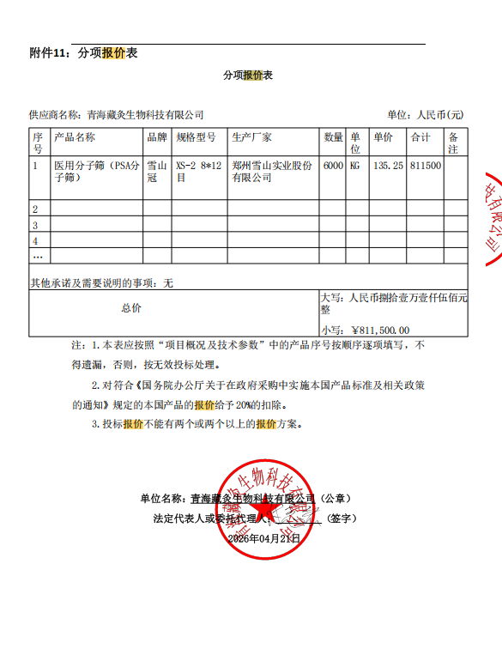注：以上报价为最初报价，实际成交金额为795000.00元（大写：柒拾玖万伍仟元整）

